Жителям района Гольяново расскажут о самых частых причинах болей в спине
08.12.2016
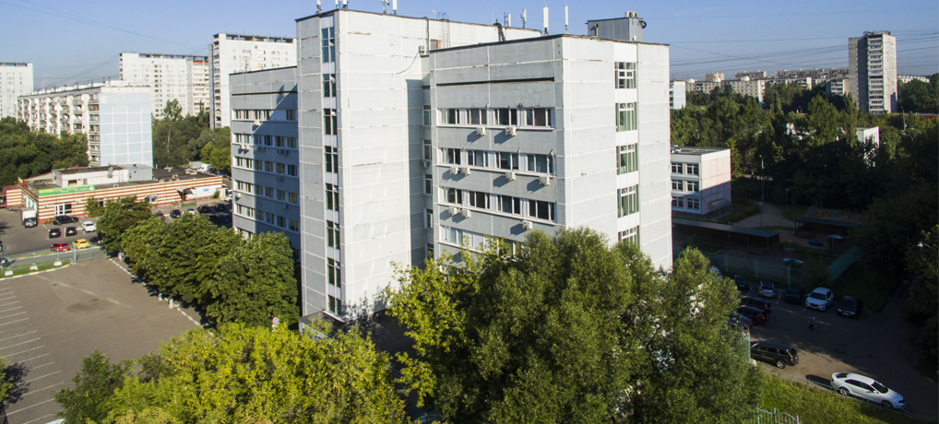
Посвящённое причинам болей в спине занятие пройдёт в поликлинике №191 в рамках "Школы здоровья".

Гольяновцев, испытывающих проблемы со спиной, приглашают посетить 9 декабря занятие в "Школе здоровья" в поликлинике №191. Встречу с пациентами проведёт заведующая отделением неврологии Бочкарёва Анна Викторовна, имеющая специальность невролога-реабилитолога. Первое занятие "Школы здоровья", организованной при лечебном учреждении района, будет посвящено актуальной для многих пожилых людей или ведущих малоподвижный образ жизни жителей района проблеме болей в спине. Опытный врач расскажет о причинах их появления, о методах лечения, а также о необходимых профилактических мерах. Начало занятия запланировано на три часа дня. Желающих послушать лекцию о болях в спине ждут в конференц-зале поликлиники.

Городская поликлиника №191 расположена по адресу: Алтайская ул., дом 13. Государственное бюджетное учреждение, занимающееся лечением жителей района, было создано в 2012 году в результате реорганизации ГБУ здравоохранения города Москвы.

Адрес страницы: http://golyanovo.mos.ru/presscenter/news/detail/4392793.html
Управа района Гольяново города Москвы

